REGISTROS DE OBSERVACIÓN
A continuación se describen dos observaciones que hemos realizado para completar este proyecto.
1º 23/11/15
En nuestra primera salida a la zona del aulario, identificamos cada árbol con la ayuda del libro del Campus Verde.

En nuestro primer acercamiento tuvimos una visión global sobre el aspecto de cada árbol, nos llamaron la atención la altura, forma y tamaño de cada uno de ellos, sin pararnos a mirar pequeños detalles como las hojas, los frutos etc.

Nos dimos cuenta como alrededor de los árboles encontrábamos las hojas caídas debido a la estación del año en la que nos encontramos, el Otoño. En ese momento la cantidad de hojas era grande ya que nos encontramos ante la entrada del frío. No obstante, en los árboles de hoja perenne, encontrábamos muy pocas hojas debido a su tipo de hoja, que perdura a lo largo del año.

Es cierto que tuvimos dificultades para identificar algunos árboles, ya que nos costó orientarnos respecto al mapa. Sin embargo, al final realizamos la práctica con éxito identificando cada uno de los árboles.

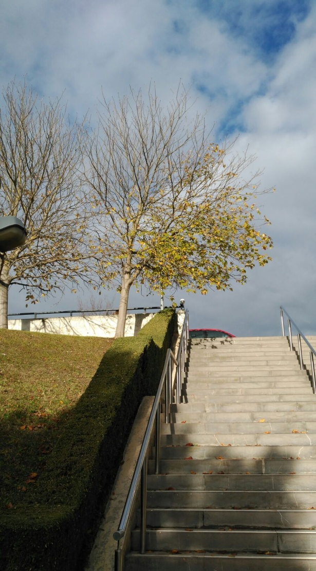
HOJA CADUCA:

Castaño de Indias rojo

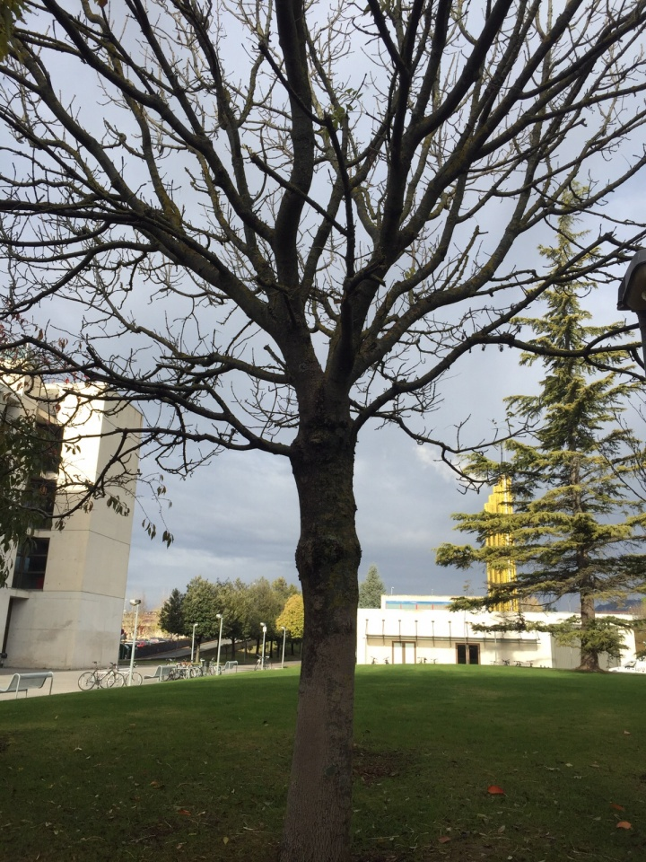

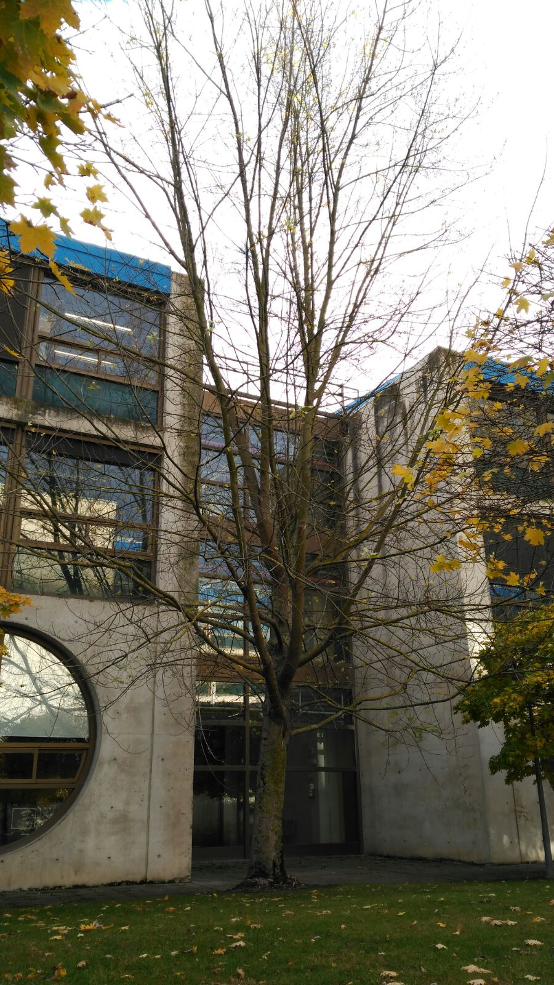
Fresno globoso

Arce de azúcar

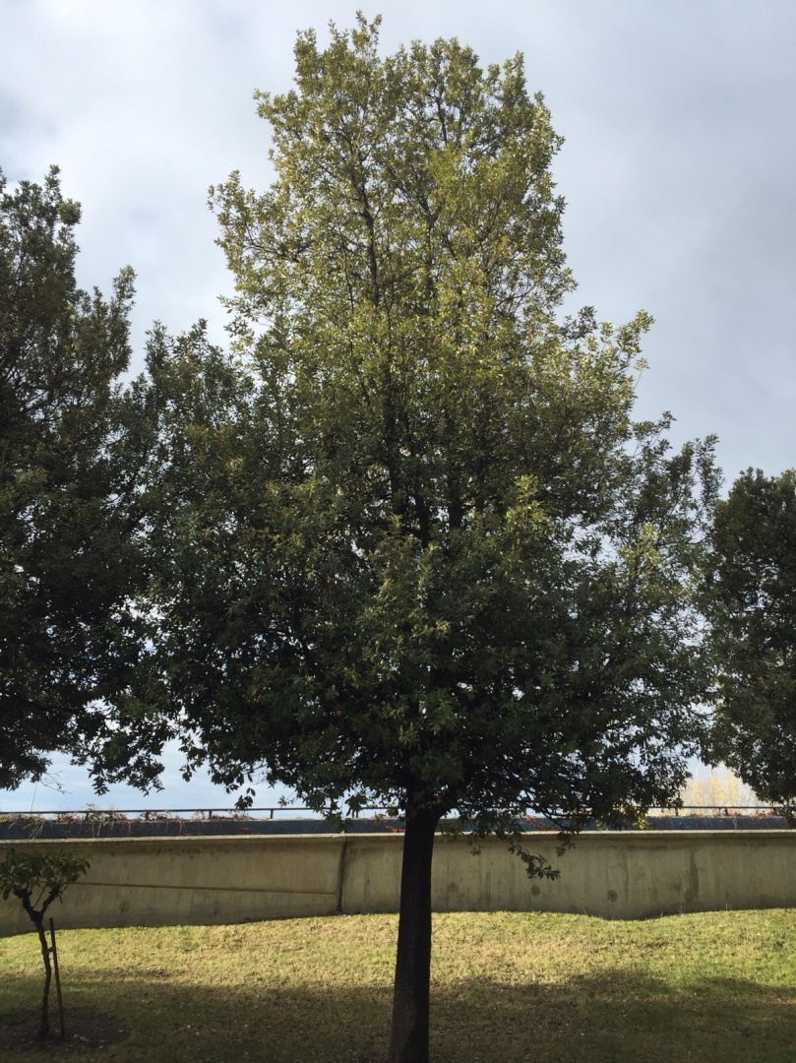
HOJA PERENNE:

Encina

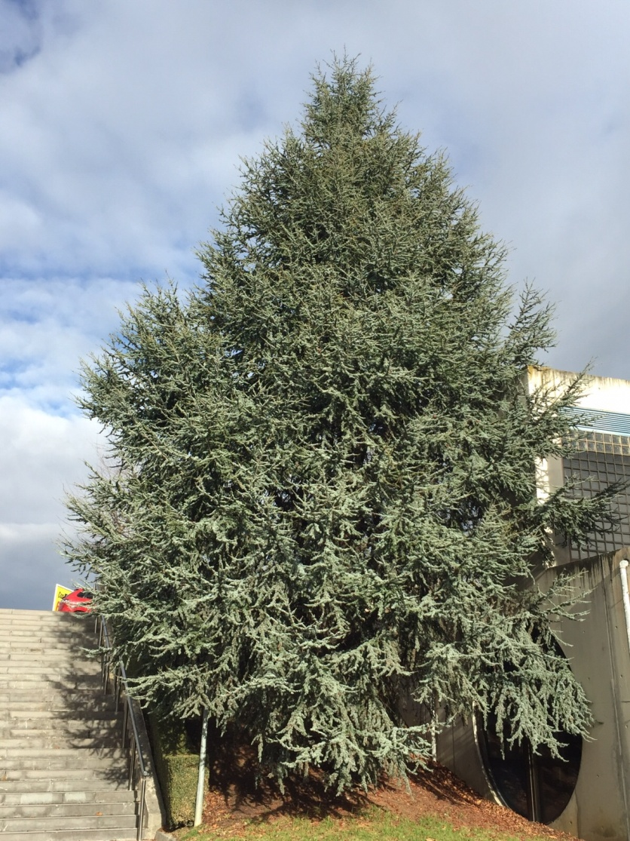
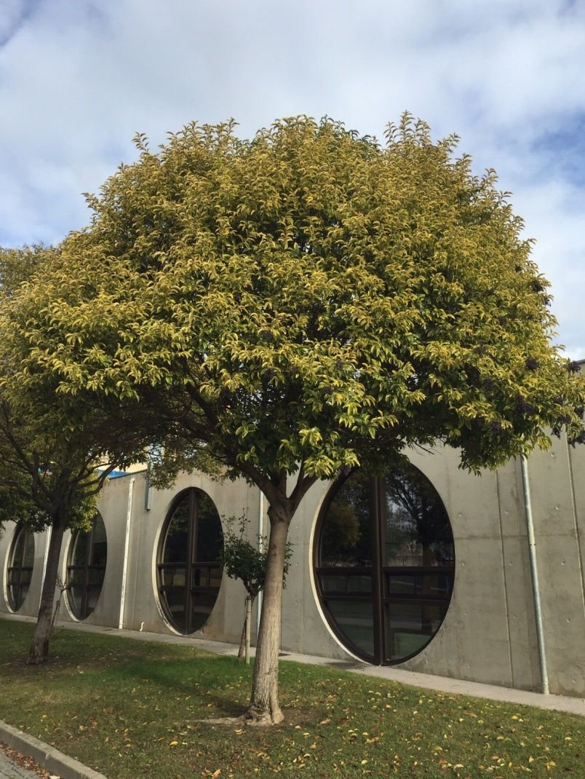

Aligustre

Cedro de atlas

2º 10/12/15
En esta salida hemos podido comprobar cómo los árboles caducos ,en especial, han perdido casi completamente sus hojas. En algunos casos no quedaba ni una hoja en las ramas. En cambio los perennes siguen manteniendo la mayoría de ellas, aunque unas pocas han perdido su color verde.

También hemos visto como en el caso del Castaño de Indias las hojas han evolucionado de color verdoso a uno más marrón.

Además nos hemos fijado en las cortezas de los árboles comprobando las características descritas en los mapas conceptuales. Son de distinta textura, .unas más rugosas y otras más lisas, unas con líquenes y otras no.

Estas salidas nos han ayudado a desarrollar nuestra capacidad de observación y a comprobar todas las características de los árboles in situ lo cual ha favorecido un aprendizaje significativo ya que hemos sido los protagonistas de nuestro propio proceso.

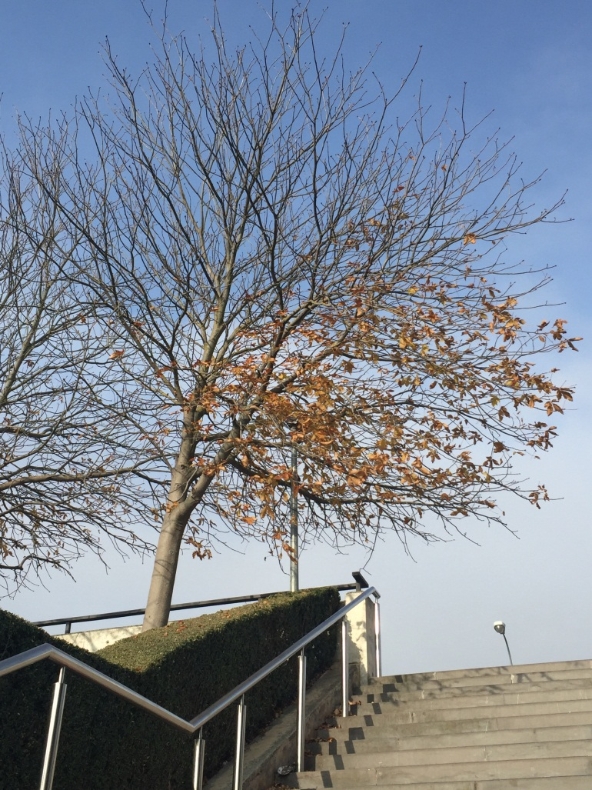
HOJA CADUCA:

Castaño de Indias rojo:

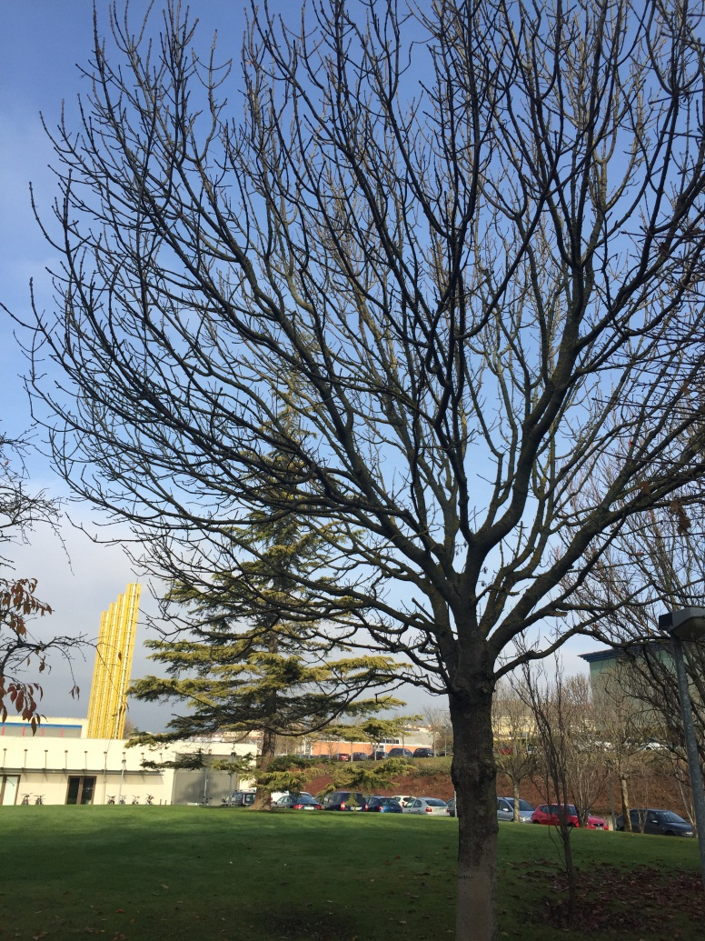
Fresno globoso:

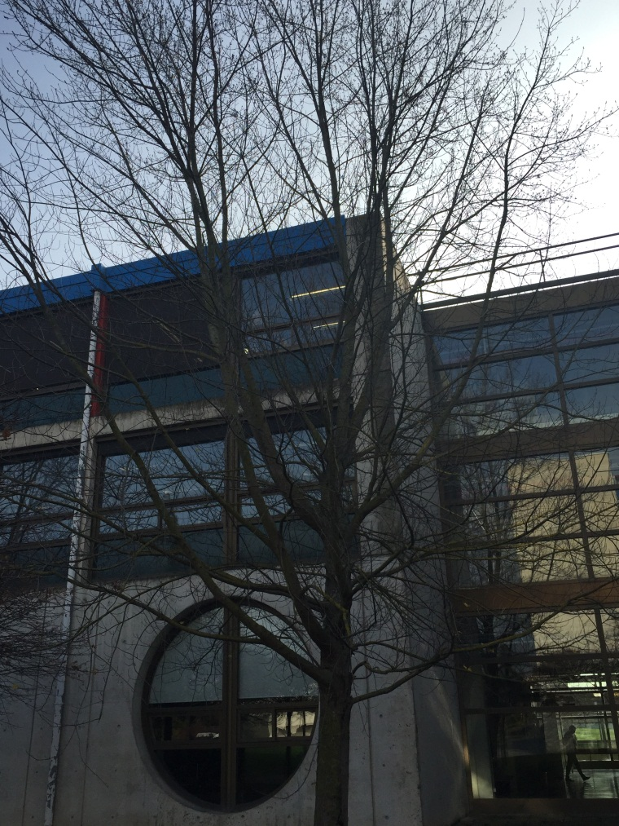
Arce de azúcar:

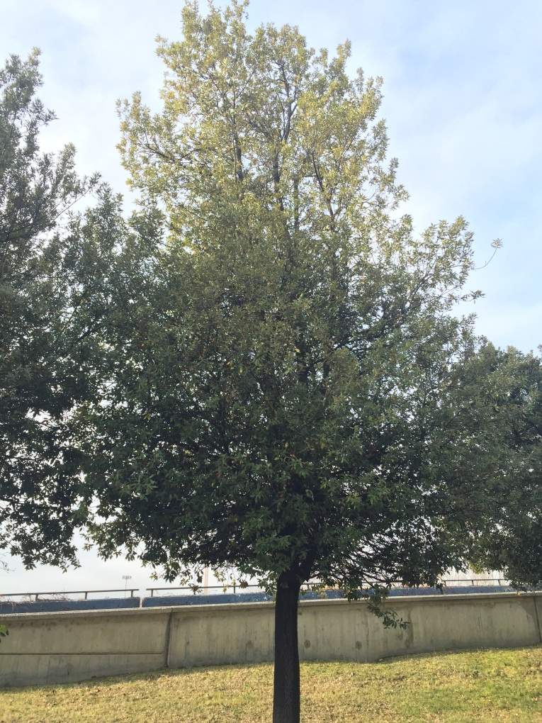
HOJA PERENNE:

Encina:

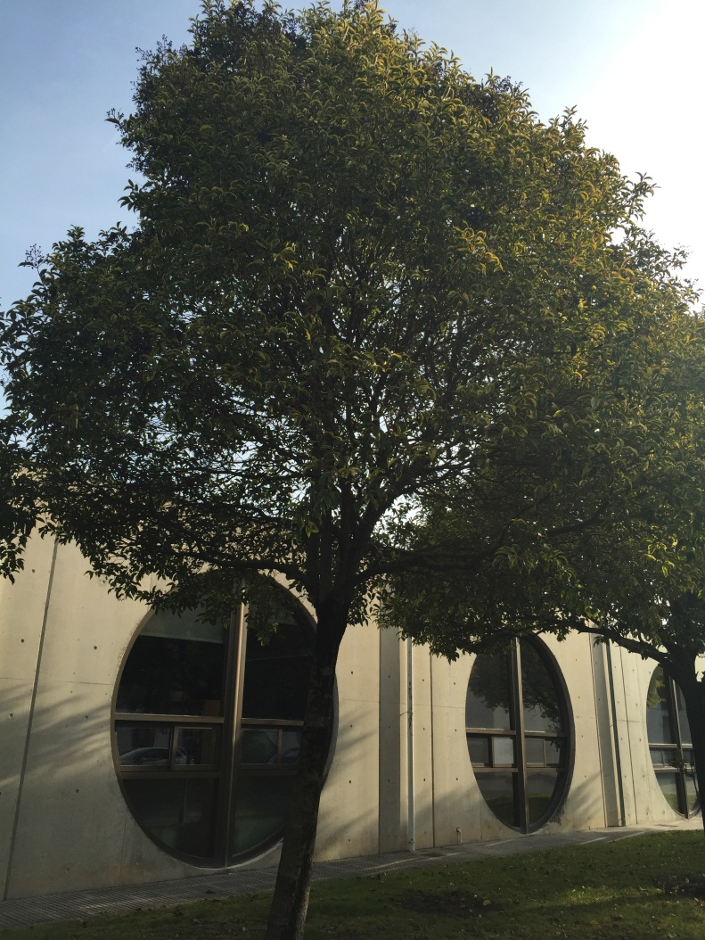
Aligustre:

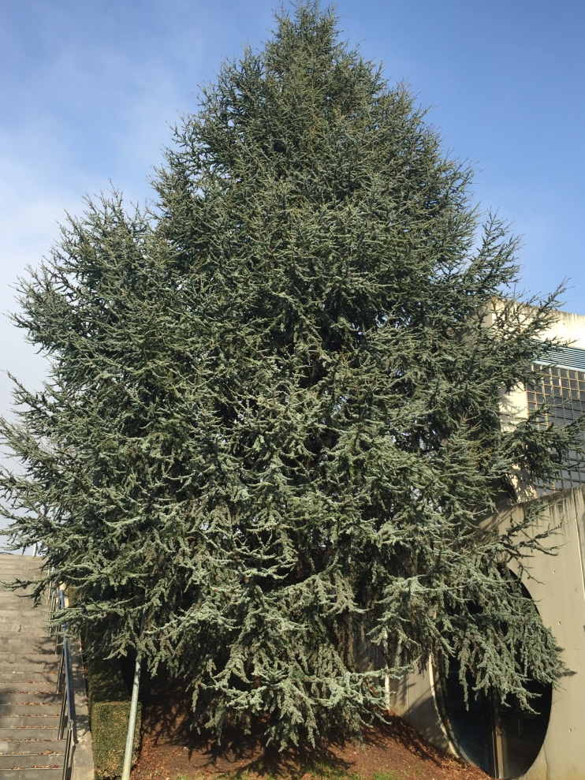

Cedro de atlas:

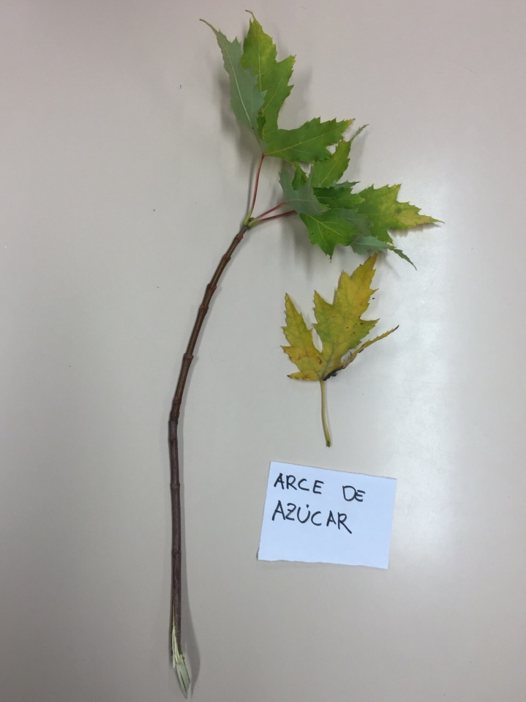
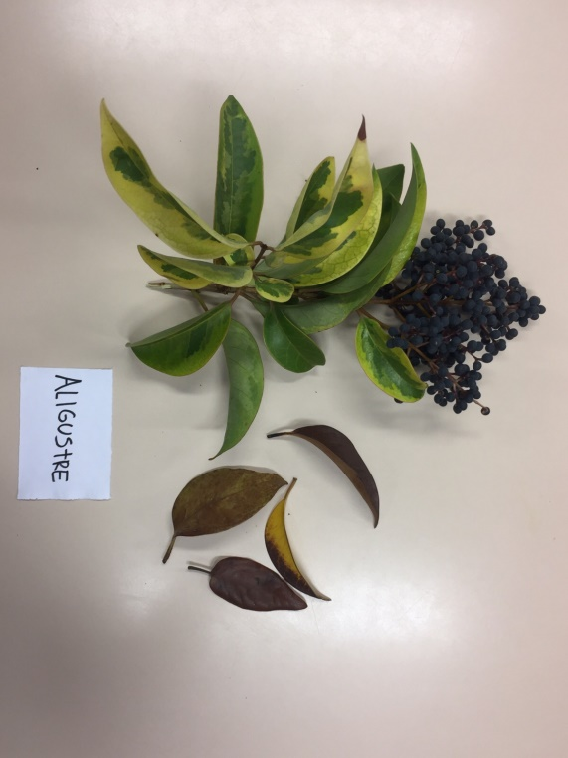
HOJAS DE LOS ARBOLES:
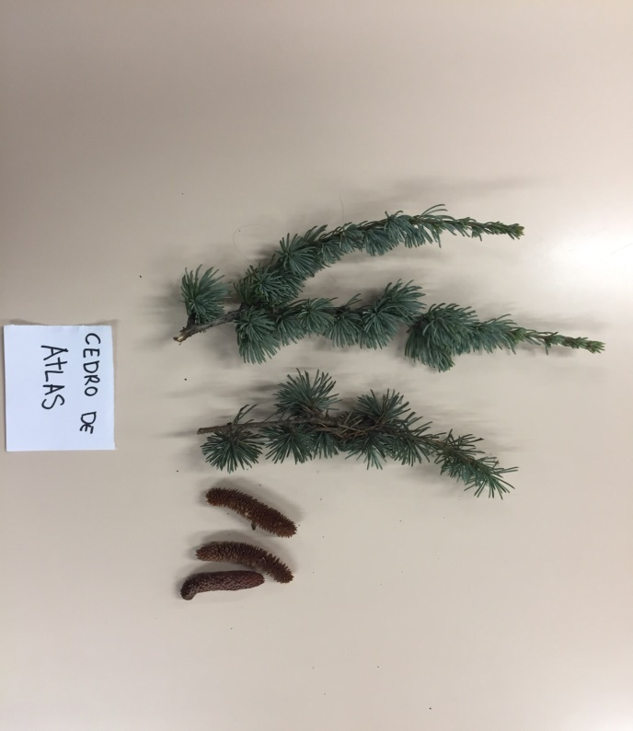
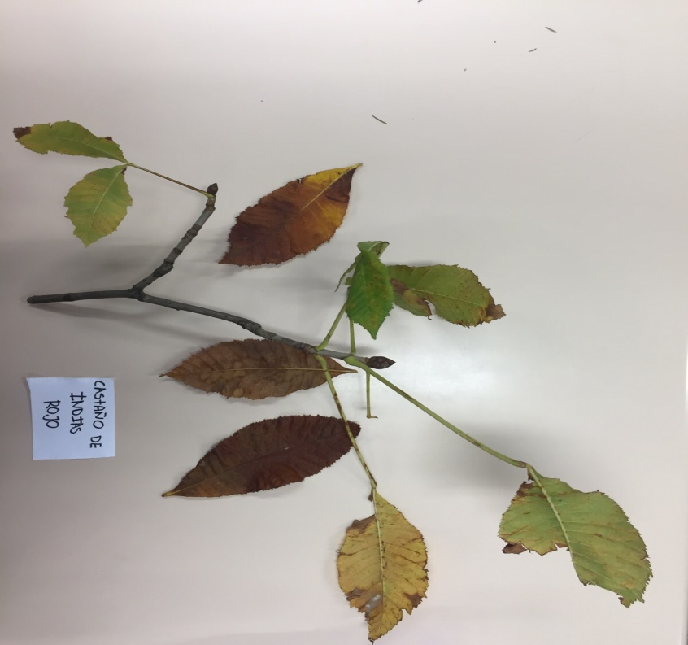

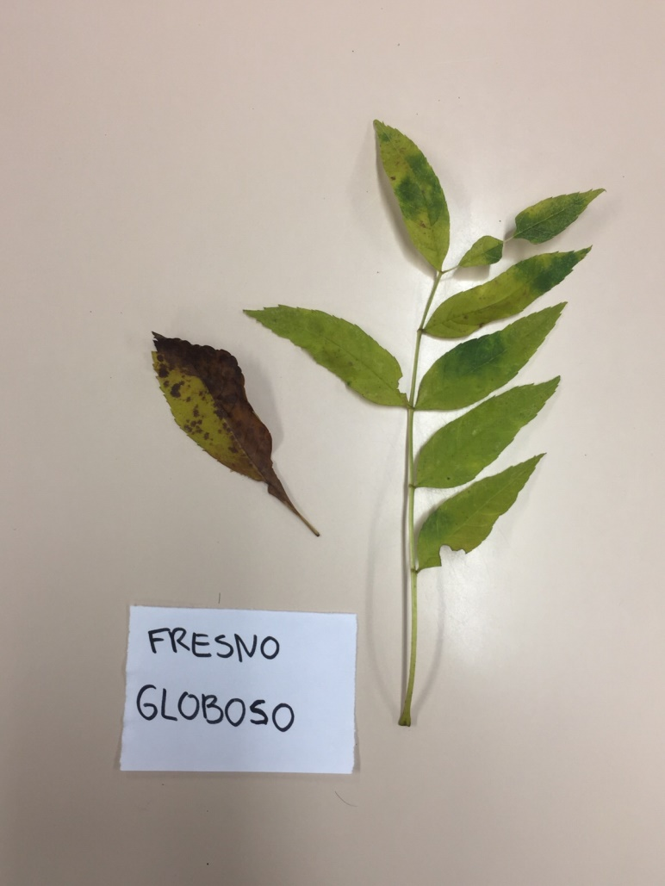
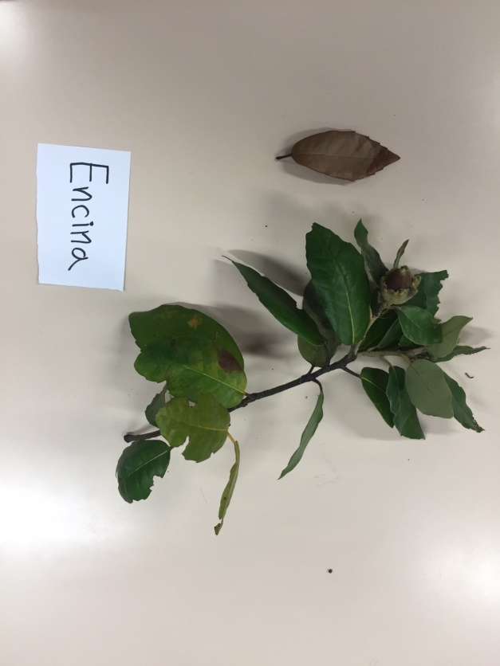

PLANTILLA DE OBSERVACIÓN
Los puntos citados a continuación son los que hemos incluido en los mapas conceptuales de cada árbol.
- Nombre científico
- Familia
- Hoja:
- disposición
- forma
- Flor
- tipo de flor
- forma
- Fruto
- tipos
- Tronco
- corteza
- Usos

